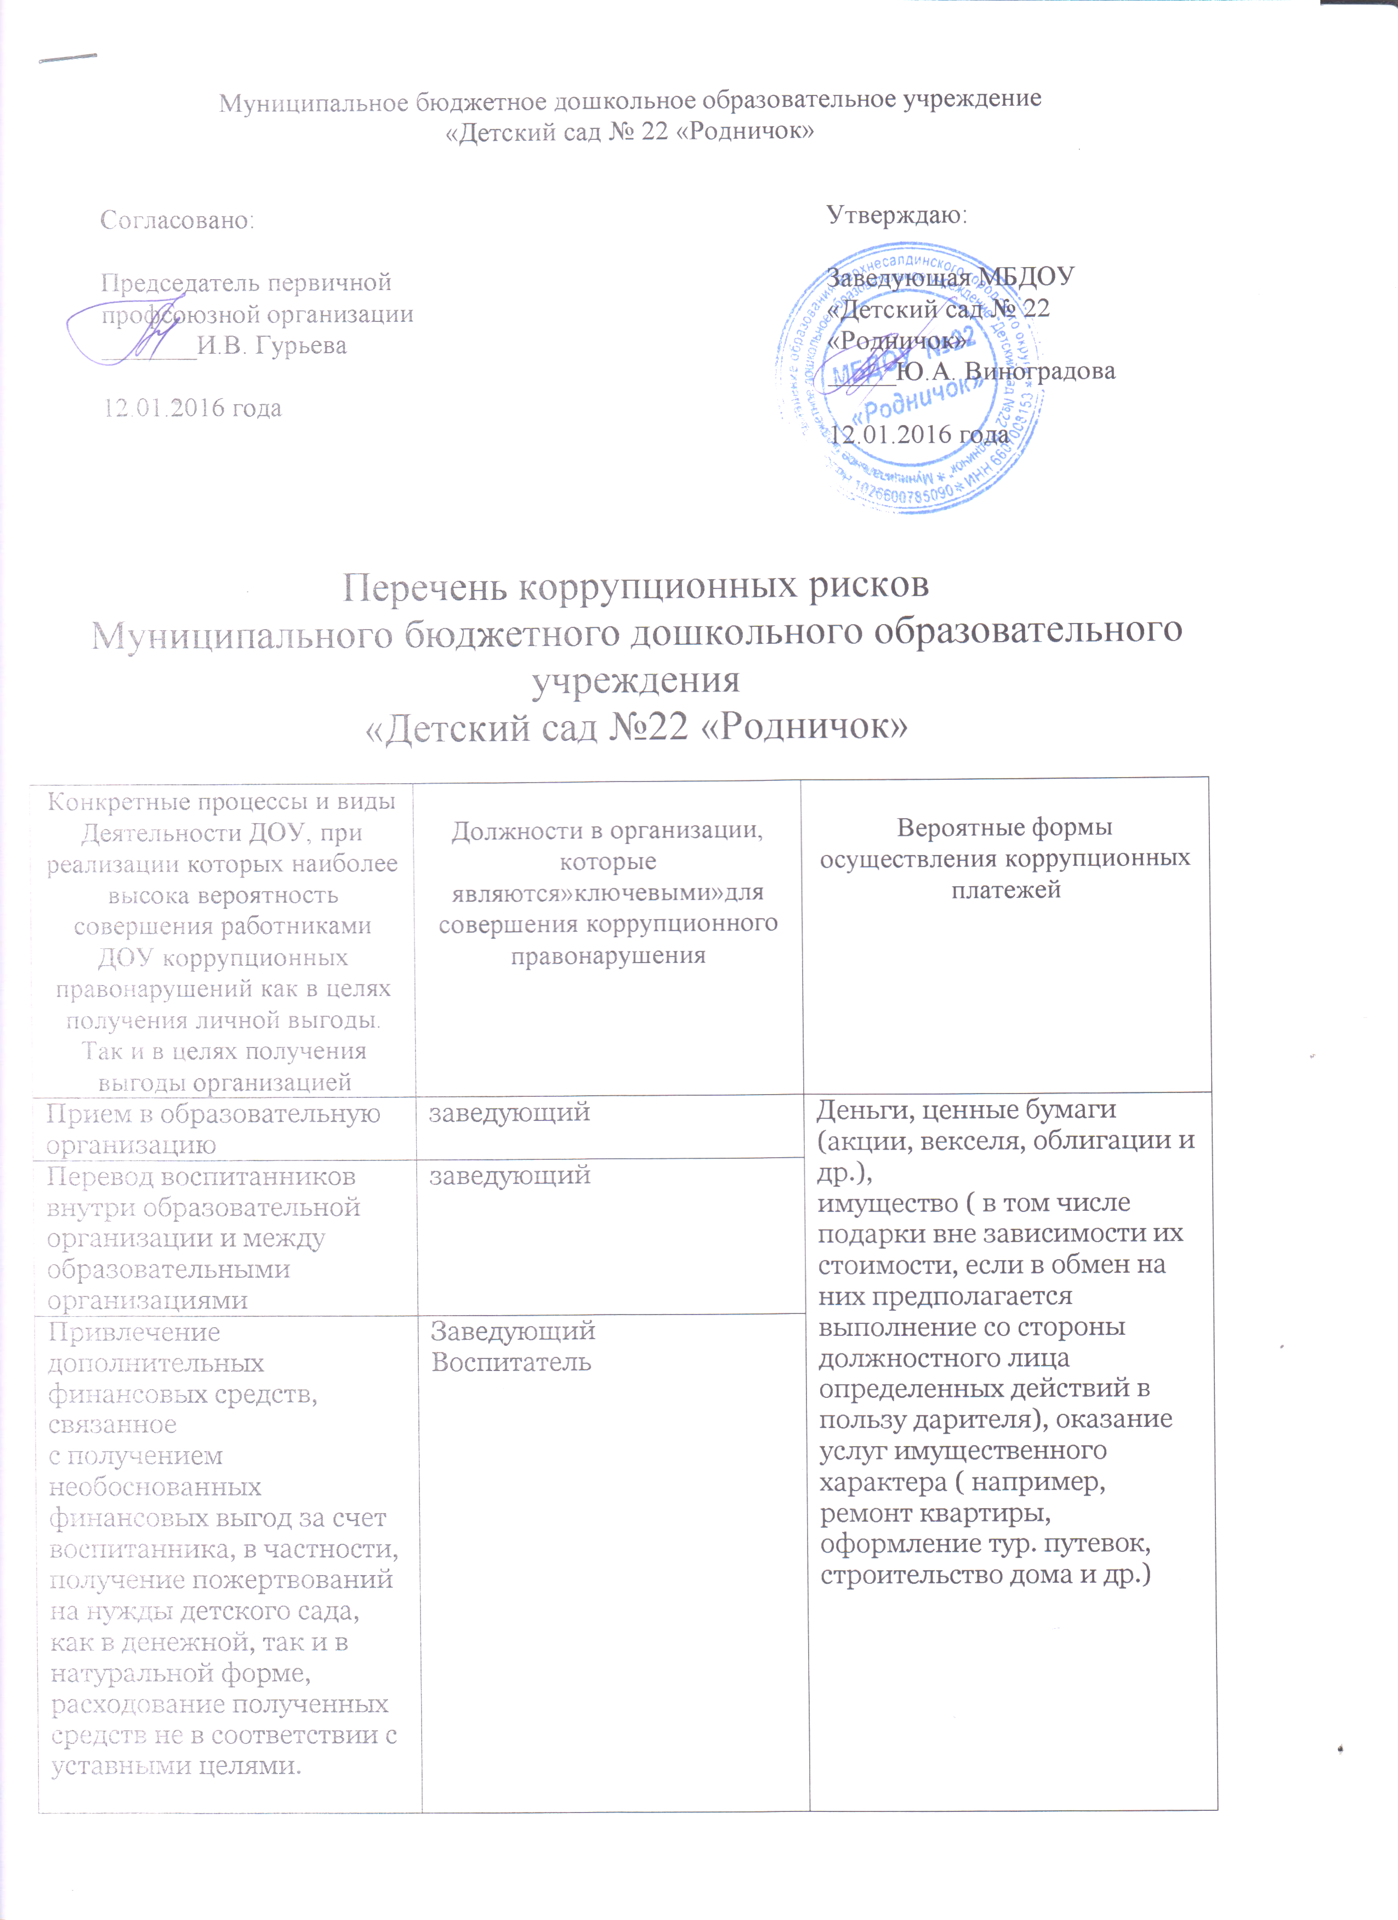Перечень коррупционных рисков

Муниципального бюджетного дошкольного образовательного учреждения

«Детский сад №22 «Родничок»

|  |  |  |
| --- | --- | --- |
| Конкретные процессы и виды  Деятельности ДОУ, при реализации которых наиболее высока вероятность совершения работниками ДОУ коррупционных правонарушений как в целях получения личной выгоды. Так и в целях получения выгоды организацией | Должности в организации,  которые являются»ключевыми»для совершения коррупционного правонарушения | Вероятные формы осуществления коррупционных платежей |
| Прием в образовательную организацию | заведующий | Деньги, ценные бумаги (акции, векселя, облигации и др.),  имущество ( в том числе подарки вне зависимости их стоимости, если в обмен на них предполагается выполнение со стороны должностного лица определенных действий в пользу дарителя), оказание услуг имущественного характера ( например, ремонт квартиры, оформление тур. путевок, строительство дома и др.) |
| Перевод воспитанников внутри образовательной организации и между образовательными организациями | заведующий |
| Привлечение дополнительных финансовых средств, связанное  с получением необоснованных финансовых выгод за счет воспитанника, в частности, получение пожертвований на нужды детского сада, как в денежной, так и в натуральной форме, расходование полученных средств не в соответствии с уставными целями. | Заведующий  Воспитатель |
| Создание преференций детям из обеспеченных семей, из семей чиновников в детском саду в ущерб иным детям. | Воспитатель  Музыкальный руководитель  Инструктор по физической культуре |
| Прием работников в образовательную организацию | заведующий |
| Использование имущества (основных средств, материалов) и помещений образовательной организации в личных целях | Воспитатель  Старший воспитатель  Заведующий  Музыкальный руководитель  Инструктор по физической культуре  Заведующая хозяйством  Повар  Машинист по стирке белья и ремонту спецодежды  Младший воспитатель  Кладовщик  Сторож |
| Назначение стимулирующих выплат и вознаграждений работникам | Старший воспитатель  Заведующий  Заведующая хозяйством | Деньги (в том числе «откат»),  Ценные бумаги, имущество, услуги |
| Случаи, когда родственники, члены семьи выполняют в рамках одной образовательной организации исполнительно- распорядительные и административно- хозяйственные функции | Должностные лица-члены семьи  Заведующего  Старшего воспитателя  Заведующей хозяйством Кладовщик | Деньги, имущество, услуги. |